Главная Новости Документы Сценарии Мелодии Софт Авторы Контакт Копилка
Баннерообмен
Главная\Копилка

При использовании материалов этого сайта - АКТИВНАЯ ССЫЛКА и размещение баннера -ОБЯЗАТЕЛЬНО!!!

Уважение: ключ к успеху в обучении.

Как завоевать доверие учеников?

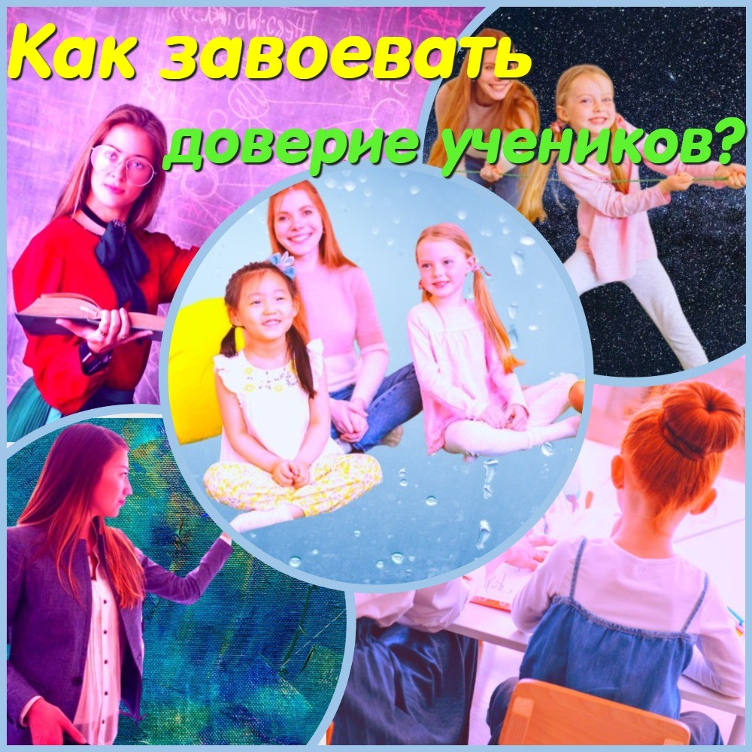

I. Введение

- Значимость уважения в процессе обучения и взаимоотношениях с учениками

- Цель статьи: дать советы начинающим учителям, как завоевать уважение учеников

- Цитаты по теме "Качества учителя" II. Понимание уважения учеников

- Что такое уважение и как оно проявляется в отношениях учителя и учеников

- Как уважение влияет на успеваемость и мотивацию учеников III. Ключевые принципы завоевания уважения учеников
- Быть профессионалом и компетентным педагогом

- Показывать интерес к ученикам и уважение к их мнению

- Создавать атмосферу взаимоуважения и доверия

- Стремиться к справедливости и объективности

- Слушать и понимать учеников, учитывать их индивидуальные потребности IV. Способы практического применения принципов
- Установление контакта с учениками вне учебного процесса

- Разнообразные формы работы на уроке, учитывающие интересы и потребности учеников

- Поощрение и наказание в соответствии с принципами справедливости и объективности

- Корректное и вежливое общение с учениками и их родителями

- Развитие личных качеств учителя, таких как терпение, понимание, эмпатия V. Заключение
- Подводим итоги: завоевание уважения учеников – это процесс, требующий усилий и времени, но результаты стоят того

- Завершающий совет: будьте собой, не пытайтесь играть роль и создавать иллюзию, а подходите к ученикам с искренностью и уважением

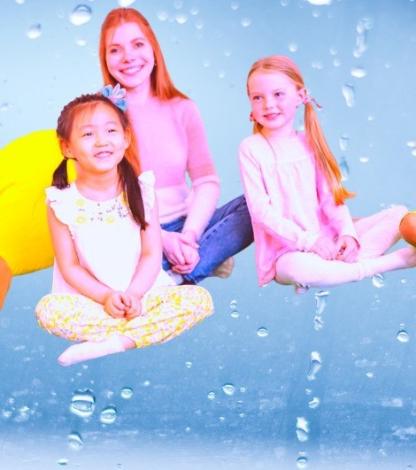

Введение

- Значимость уважения в процессе обучения и взаимоотношениях с учениками

Уважение к ученикам и соответствующее отношение к их мнению и потребностям является ключевым фактором успешного обучения. Начинающим учителям необходимо осознать, что уважение необходимо выражать не только в словах, но и в поступках. Это может включать в себя уважительное отношение к индивидуальным различиям учеников, их культуре и обычаям, а также уважительное отношение к их времени и жизненным обстоятельствам. Уважение к ученикам также включает в себя признание их усилий и достижений, а также поддержку в их личностном и учебном росте. Конечно, уважение должно быть взаимным, поэтому важно научить учеников уважать друг друга и учителя, чтобы создать общую атмосферу доверия и уважения в классе.

- Цель статьи: дать советы начинающим учителям, как завоевать уважение учеников

Цель данной статьи - помочь начинающим учителям понять, как важно уважение в процессе обучения и как его завоевать. Существует множество способов достижения уважения со стороны учеников, включая установление дисциплины, понимание потребностей каждого ученика, участие в жизни школы и т.д. Важно также помнить, что уважение должно быть взаимным и что учитель должен быть готов учиться и развиваться вместе со своими учениками. Использование этих советов поможет начинающим учителям установить позитивные отношения со своими учениками и добиться успеха в процессе обучения.

Цитаты по теме "Качества учителя"

"Учитель должен обладать повышенным терпением, чтобы научиться понимать и помогать каждому ученику в их индивидуальных потребностях." "Любовь к работе - ключевой компонент успешного учителя. Она позволяет преодолевать трудности и находить новые подходы к обучению." "Самокритичность - важное качество учителя, которое помогает улучшать свои методы и подходы к обучению, чтобы достичь лучших результатов." "Самоирония - это не только забавный и приятный элемент общения. Она позволяет учителю более эффективно работать с учениками, создавая непринужденную и доверительную атмосферу в классе."
"Учитель должен быть готов к тому, чтобы учиться на равных с учениками, ведь их знания и опыт могут быть весьма ценными и полезными для общего развития."

Понимание уважения учеников

Что такое уважение и как оно проявляется в отношениях учителя и учеников
Уважение - это один из главных краеугольных камней взаимоотношений между учителем и учениками. Оно необходимо не только для эффективного обучения, но и для того, чтобы создать доброжелательную атмосферу в классе и установить доверительные отношения.

Проявления уважения могут быть разными. Важно помнить, что уважение должно быть взаимным: ученики должны уважать учителя, а учитель должен уважать своих учеников. Взаимное уважение может проявляться в таких формах, как уважительное обращение друг к другу, внимание к мнению и чувствам другого, уважение к личным границам и культурным различиям.

Чтобы уважение стало частью взаимоотношений в классе, учителю нужно быть примером для учеников. Он должен уважительно относиться к каждому ученику, не допускать унижения и оскорблений, уметь выслушать каждого и ответить на его вопросы. Кроме того, учителю необходимо проявлять понимание и терпимость к ученикам, помогать им развиваться и расти.

Наконец, учителю следует помнить, что уважение - это нечто, что нужно заслужить, и оно не приходит мгновенно. Это процесс, который требует времени и усилий. Но если учитель постоянно проявляет уважение к своим ученикам и создает в классе доброжелательную атмосферу, то он не только завоюет уважение своих учеников, но и станет для них важным наставником и образцом для подражания.

Как уважение влияет на успеваемость и мотивацию учеников

Уважение со стороны учителя является одним из основных факторов, влияющих на успеваемость и мотивацию учеников. Когда ученики чувствуют, что учитель уважает их, они чаще всего более склонны к сотрудничеству и принимают более активное участие в учебном процессе.

Одним из ключевых способов показать уважение ученикам является их включение в учебный процесс, учет их мнения, а также их индивидуальных потребностей.
Начинающие учителя могут привлечь внимание учеников, давая им возможность проявить свой творческий потенциал, а также поощрять их участие в классных дискуссиях и обсуждениях.

Однако, уважение должно быть взаимным. Учителя также ожидают, чтобы их уважали, а также следовали правилам класса. Начинающим учителям необходимо установить четкие правила и нормы поведения в классе и соблюдать их, чтобы показать ученикам, что они серьезно относятся к своей работе и требуют того же от своих учеников.

Наконец, одним из важных аспектов показа уважения к ученикам является обеспечение безопасного и уважительного окружения в классе. Начинающим учителям следует проявлять терпимость и уважение к различным культурам, религиям и мнениям, а также быть готовыми к обсуждению сложных вопросов и конфликтных ситуаций.

В целом, показывая уважение и внимание к ученикам, учителя могут создать позитивную атмосферу в классе, которая будет способствовать более успешному обучению и мотивации учеников.

Ключевые принципы завоевания уважения учеников

Быть профессионалом и компетентным педагогом

Для того чтобы стать профессиональным и компетентным педагогом, необходимо соблюдать несколько принципов:

  - Непрерывное обучение. Обучение не должно заканчиваться после получения диплома. Начинающий учитель должен постоянно учиться и совершенствовать свои навыки, применять новые методы обучения, следить за новыми тенденциями в образовании.
  - Развитие профессиональной культуры. Необходимо стремиться к повышению своей профессиональной культуры. Это включает в себя знание предмета, наличие педагогических знаний, умения работать с учениками и родителями, понимание ценностей школы и ее культуры.
  - Открытость к обратной связи. Важно быть готовым к обратной связи от коллег, учеников и родителей. Не стоит бояться критики, она поможет совершенствоваться и развиваться.
  - Систематическое планирование учебного процесса. Необходимо планировать учебный процесс заранее, организовывать свое время и следить за его выполнением.
  - Развитие личностной культуры. Начинающий учитель должен стремиться к развитию своей личности. Важно уметь устанавливать доверительные отношения с учениками, проявлять эмпатию и уважение к их мнению.

В целом, стать профессиональным и компетентным педагогом требует усилий и времени, но это невероятно важно для успеха учеников и удовлетворения от своей работы. Помните, что вы имеете огромное влияние на будущее своих учеников, поэтому старайтесь быть лучшими в своей профессии.

Показывать интерес к ученикам и уважение к их мнению

Показывать интерес к ученикам и уважение к их мнению – весомый аспект взаимоотношений учителя и учеников. Ведь каждый ребенок уникален и имеет свои интересы и таланты. Чтобы произвести хорошее впечатление на учеников, начинающему учителю нужно следовать нескольким простым правилам.
Во-первых, необходимо уделять внимание каждому ученику в классе. Важно понимать, что каждый ребенок имеет право на свое мнение и важно его выслушать. Начинающий учитель может задавать вопросы, которые помогут лучше узнать учеников, и общаться с ними вне урока.

Во-вторых, уважительное отношение к мнению учеников помогает им развивать самостоятельность и уверенность в себе. Начинающий учитель может включать учеников в обсуждение учебного материала, позволить им самостоятельно находить решения задач, а также просить давать свои отзывы о пройденном материале.

В-третьих, необходимо уважительно относиться к ученикам и их труду. Начинающий учитель может оценивать труд учеников не только по результатам, но и по усилиям, которые они приложили. Это поможет поддержать тех, кто не получил высокую оценку, и мотивировать на дальнейшую работу.

В заключение, уважительное отношение к ученикам и их мнению является ключом к успешным взаимоотношениям учителя и учеников. Начинающий учитель может проявить интерес к ученикам, выслушать их мнение и уважать их труд, что поможет создать доверительные отношения и повысить мотивацию учеников в учебном процессе.

Создавать атмосферу взаимоуважения и доверия
Для начинающих и молодых учителей, педагогов и классных руководителей очень важно создавать атмосферу взаимоуважения и доверия в классе. Это поможет ученикам чувствовать себя в безопасности и комфортно учиться.

Чтобы создать такую атмосферу, важно установить правила общения, которые будут поддерживать взаимоуважение и доброжелательность между учениками и учителем. Также важно проявлять уважение к ученикам и их мнению, давая им возможность высказываться и участвовать в обсуждениях.

Однако не стоит забывать, что взаимоуважение и доверие - это двухсторонний процесс. Учителю необходимо не только проявлять уважение к ученикам, но и требовать уважения к себе и другим ученикам. Если нарушается взаимоуважение или правила общения, необходимо незамедлительно реагировать и принимать меры, чтобы ситуация не повторялась.

Наконец, важно учитывать индивидуальность каждого ученика и подходить к ним с пониманием и терпением. Каждый ученик уникален и имеет свои сильные и слабые стороны, и учителю необходимо учитывать эти особенности в процессе обучения и взаимодействия с ними.

Таким образом, создание атмосферы взаимоуважения и доверия является важным аспектом в работе учителя. Это позволит создать комфортную обстановку в классе, где ученики будут чувствовать себя уверенно и спокойно учиться, а учитель сможет эффективно обучать их новому материалу.

Стремиться к справедливости и объективности
Педагогам, стоит помнить, что в процессе обучения и взаимоотношений с учениками, справедливость и объективность являются фундаментальными принципами. Вот несколько советов, которые помогут вам стремиться к этим принципам:

Дайте всем ученикам одинаковые возможности для обучения и развития. Обращайте внимание на индивидуальные потребности и интересы каждого ученика.
Не позволяйте личным предубеждениям влиять на вашу работу. Работайте с каждым учеником на основе их потенциала, а не на основе их внешности, пола или расы.
Будьте объективными при оценке учеников. Не давайте оценки на основе личных предпочтений или предубеждений. Оцените учеников по достижениям, навыкам и знаниям.
Слушайте своих учеников и уважайте их мнение. Общайтесь с ними и учитесь у них. Используйте их отзывы и предложения для улучшения своей работы.
Ведите свою работу с чистым сердцем и без пристрастий. Дайте ученикам возможность понимать, что вы уважаете их и что вы готовы поддерживать их в их усилиях.

Конечно, стать справедливым и объективным учителем не всегда просто. Однако, следуя этим советам, вы можете улучшить свои взаимоотношения с учениками и создать гармоничную атмосферу в классе. Будьте терпеливыми и не

останавливайтесь на достигнутом. Работайте каждый день над собой, стремясь к совершенству.

Слушать и понимать учеников, учитывать их индивидуальные потребности
Учитель должен знать, что слушание и понимание учеников - это один из важнейших компонентов успешной педагогической деятельности. Чтобы эффективно обучать, необходимо учитывать индивидуальные потребности каждого ученика, их уровень знаний, интересы и потребности.

Для начала, необходимо проявлять интерес к ученикам и находить время для общения с ними. Слушайте их, обращайте внимание на то, что они говорят, и задавайте вопросы для уточнения информации. Это поможет вам лучше понять их потребности и ожидания.

Важно также помнить, что у каждого ученика есть свои индивидуальные потребности. Они могут отличаться по уровню знаний, темпу обучения, интересам, умениям и т.д. Поэтому необходимо адаптировать свои методы обучения и подход к каждому ученику.

Следующий шаг - учесть разнообразие стилей обучения учеников. Некоторые ученики предпочитают зрительное обучение, другие - аудиальное или кинестетическое. Попробуйте использовать различные методы обучения, чтобы удовлетворить потребности всех учеников.

Не забывайте о своей профессиональной подготовке и постоянном развитии. Читайте литературу, посещайте семинары, общайтесь с опытными педагогами. Это поможет вам совершенствовать свои методы обучения и развивать свой профессиональный уровень.

В итоге, уважение к ученикам и их индивидуальным потребностям - это ключевой фактор успешной педагогической деятельности. Старайтесь слушать и понимать учеников, учитывать их индивидуальные потребности и использовать разнообразные методы обучения, чтобы добиться максимальных результатов в их обучении.

Способы практического применения принципов

Установление контакта с учениками вне учебного процесса

Установление контакта с учениками вне учебного процесса - это один из важнейших способов практического применения принципов, которые позволяют завоевать

уважение учеников.

Начать можно с небольшого разговора перед началом урока или во время перемен. Спросите у учеников, как они провели выходные или какие у них интересы.
Помните, что необходимо проявлять интерес к их жизни, вопросы должны быть не поверхностными, а углубленными.

При возможности проведите внеурочные мероприятия, такие как конкурсы, игры, спортивные соревнования. Это позволит познакомиться с учениками, узнать их сильные стороны, интересы и таланты.

Еще один способ установления контакта с учениками вне учебного процесса - это выезд на экскурсии, организация походов, пикников. Это даст возможность увидеть друг друга в неформальной обстановке, что может способствовать более доверительным отношениям и укреплению взаимопонимания.

Не забывайте о том, что каждый ученик уникален, и необходимо найти свой подход к каждому из них. Отношения с учениками должны строиться на взаимном уважении, доверии и внимании. И помните, что уважение - это двустороннее понятие, и чтобы его получить, необходимо проявлять его к ученикам.

Разнообразные формы работы на уроке, учитывающие интересы и потребности учеников
Для начинающих и молодых учителей, педагогов, классных руководителей, наиболее значимым является применение принципов в практике обучения. Один из эффективных способов - это использование различных форм работы на уроке, учитывающих интересы и потребности учеников. Например, можно проводить игры, дискуссии, творческие задания, проектные работы и прочие активные методы, которые помогут учащимся не только получить новые знания, но и применить их на практике.

Другой способ - индивидуальный подход к каждому ученику. Каждый ребенок уникален, поэтому важно учитывать его потребности, интересы и индивидуальные особенности при планировании уроков. Например, можно предоставить возможность ученикам самостоятельно выбирать темы для проектных работ или дать свободу в выборе методов решения задач.

Кроме того, важно учитывать возрастные особенности учеников и адаптировать свой подход к ним. Например, для младших классов можно использовать игровые элементы на уроках, а для старших классов - проводить дискуссии и дебаты.

Также следует не забывать про позитивное отношение к ученикам. Важно выражать свою заинтересованность в успехах учеников, стимулировать их и поощрять за

достижения.

И наконец, необходимо вести открытый диалог с учениками и учитывать их мнение. Слушайте своих учеников и давайте им возможность высказаться, вносить свой вклад в учебный процесс.

Использование этих методов поможет начинающим и молодым учителям, педагогам и классным руководителям создать дружескую и поддерживающую атмосферу в классе и завоевать уважение учеников.

Поощрение и наказание в соответствии с принципами справедливости и объективности
Начинающие учителя должны понимать, как применять принципы поощрения и наказания в соответствии с принципами справедливости и объективности. Ниже приведены несколько способов практического применения этих принципов.

  - Оценка работ и поведения учеников. При оценке работ и поведения учеников необходимо руководствоваться объективными критериями, которые были заранее оговорены и обсуждены с учениками. Это поможет избежать субъективных оценок и несправедливости.
  - Наказания. В случае нарушения правил класса или школы необходимо применять наказания в соответствии с принципами справедливости и объективности. Наказание должно быть пропорциональным нарушению и заранее оговорено с учениками. Например, при нарушении тишины в классе можно использовать наказание в виде дополнительной домашней работы или задания по уборке класса.
  - Поощрение. Поощрение становится эффективным, если оно основано на объективных критериях и достижениях учеников. Важно заранее определить, какие достижения будут поощряться, и каким образом это будет происходить. Например, можно установить систему поощрений за лучшие результаты на уроках, за активное участие в жизни класса и школы, за наибольшее количество прочитанных книг в год.
  - Диалог. Важно устанавливать открытый диалог с учениками и вовлекать их в процесс принятия решений. Это поможет сделать процесс наказаний и поощрений более справедливым и объективным.

  - Культура общения. Культура общения в классе и в школе должна быть основана на уважении и доверии. Учителя и классные руководители должны проявлять уважение к ученикам и их мнению, а также учить учеников уважительно относиться к друг другу.
Все вышеперечисленные способы помогут молодым педагогам и классным руководителям эффективно применять принципы

Корректное и вежливое общение с учениками и их родителями
Корректное и вежливое общение с учениками и их родителями - это один из ключевых принципов взаимодействия с обучающимися. Практическое применение этого принципа поможет учителям завоевать уважение учеников и их родителей, что несомненно положительно скажется на процессе обучения.

- Начните общение с улыбки и приветствия. Никогда не забывайте, что улыбка - это первый шаг к установлению доверительных отношений с учениками и их родителями.
- Поддерживайте позитивный настрой. Используйте положительные слова и выражения, избегая критики и осуждения. Оставайтесь спокойными и дружелюбными в любой ситуации.
- Уважайте мнение каждого ученика и его родителей. Старайтесь выслушать каждого и понять его точку зрения, даже если она отличается от вашей.
- Используйте конструктивную критику. Если вы должны сделать замечание ученику или его родителям, сделайте это вежливо и конструктивно, указывая на причину и предлагая варианты решения проблемы.
- Будьте доступными для общения. Предоставьте ученикам и их родителям возможность общаться с вами в любое время. Это поможет создать доверительные отношения и установить конструктивный диалог.
- Не используйте крики, оскорбления и упреки. Это негативно влияет на психологическое состояние учеников и может вызвать отторжение. Вместо этого используйте свои навыки эмоционального интеллекта и дипломатии.

В заключение, корректное и вежливое общение - это основа уважительных отношений с учениками и их родителями. Это поможет молодым педагогам и классным руководителям школ, лицеев, гимназий завоевать доверие учеников и родителей, создать благоприятную атмосферу в классе и повысить успеваемость учеников.

Развитие личных качеств учителя, таких как терпение, понимание, эмпатия

Развитие личных качеств также является значимым аспектом профессионального роста каждого учителя. Для эффективного взаимодействия с учениками необходимо обладать такими качествами, как терпение, понимание, сила воли и дружелюбие.

Первое, что необходимо сделать, чтобы развивать личные качества, это осознать свои слабые стороны и работать над ними. Например, если у вас не хватает терпения, то можно начать с медитации, йоги или других практик, которые помогут улучшить концентрацию и научат контролировать свои эмоции.

Вторым шагом является постоянное обучение. Посещайте тренинги, семинары, читайте литературу по педагогике и психологии. Это поможет расширить ваш кругозор и научиться эффективно решать разнообразные задачи, связанные с обучением и воспитанием учеников.

Следующим важным аспектом является развитие коммуникативных навыков. Научитесь слушать и понимать учеников, уважать их мнение и проявлять эмпатию. Это позволит вам установить доверительные отношения с учениками и легче добиваться желаемых результатов.

Наконец, не забывайте о своей силе воли и настойчивости. В процессе обучения и воспитания учеников часто возникают трудности, и важно не опускать руки и продолжать работать. Здесь важен баланс между терпением и настойчивостью, который поможет достигнуть желаемых результатов.

В итоге, развитие личных качеств является важным аспектом успешной карьеры в области образования. Терпение, понимание, сила воли и дружелюбие позволят учителю установить эффективные отношения с учениками и достигнуть высоких результатов в их обучении и воспитании.

Заключение

Подводим итоги: завоевание уважения учеников – это процесс, требующий усилий и времени, но результаты стоят того

Завоевание доверия учеников – одна из самых важных задач каждого учителя. Однако, это не простой процесс, который можно осуществить мгновенно. Это требует усилий, времени и терпения. Но результаты стоят того. Если ученики уважают своего учителя, то они лучше учатся и более заинтересованы в предмете, что приводит к лучшим результатам.

При попытке завоевать уважение учеников, важно не забывать, что это процесс, который требует постоянной работы. Учителя должны демонстрировать свою

компетентность и знания, быть открытыми и доступными для учеников, уметь слушать и понимать их мнения и нужды, а также проявлять терпение и уважение к ученикам.
Кроме того, классный руководитель должен понимать, что взаимоотношения с учениками должны строиться на основе доверия и уважения, что требует от них постоянного развития и самосовершенствования.

Важно также помнить, что каждый ученик уникален, и что необходимо найти индивидуальный подход к каждому из них. Следует проявлять интерес к их жизни, поддерживать их увлечения и успехи, а также помогать им преодолевать трудности.

Конечно, никакой учитель не сможет завоевать уважение учеников, если он не уважает и не ценит их. Поэтому важно всегда быть вежливым, терпимым и уважительным в отношении учеников, а также проявлять искренний интерес к их успехам и достижениям.

В итоге, завоевание уважения учеников – это сложный, но важный процесс, который требует от учителей много усилий и времени. Однако, результаты стоят того, потому что уважение учеников делает учебный процесс более продуктивным и интересным, а взаимоотношения между учениками и учителем – более доверительными и дружескими.

Завершающий совет: будьте собой, не пытайтесь играть роль и создавать иллюзию, а подходите к ученикам с искренностью и уважением
Завершающий совет для всех учителей - будьте собой, не пытайтесь играть роль и создавать иллюзию. Ваша искренность и открытость в отношении учеников помогут вам завоевать их уважение и доверие. Приходите на уроки с желанием общаться и узнавать о своих учениках, а не только преподавать материал. Используйте разные методики, которые помогут ученикам лучше понимать материал, и поощряйте их находить свой подход к обучению.

Не забывайте, что у каждого ученика свои сильные и слабые стороны, и они нуждаются в вашей поддержке и помощи. Никогда не ставьте их в неудобное положение и не осуждайте за ошибки, вместо этого попытайтесь понять их ситуацию и помочь исправить ошибку.

Помните, что взаимоотношения между учителем и учеником играют ключевую роль в процессе обучения. Если вы подходите к своим ученикам с искренностью и уважением, то они ответят вам тем же. Учитесь на своих ошибках и стремитесь к постоянному совершенствованию своих методик обучения.

Будьте оптимистичны и позитивны, несмотря на трудности, которые могут возникнуть на пути обучения. Помните, что вы влияете на жизнь своих учеников, помогая им приобретать знания и навыки, которые пригодятся им в будущем. Ваша работа является значимой и важной, и каждый ваш ученик имеет потенциал для успеха, если ему предоставлены все необходимые инструменты и поддержка.

Будьте собой, и вы станете не только хорошим учителем, но и примером для своих учеников. Пусть ваша искренность и уважение станут фундаментом вашего отношения с учениками и помогут им достичь успеха в учебе и в жизни.

Скачать бесплатно эту статью в рукописном виде:

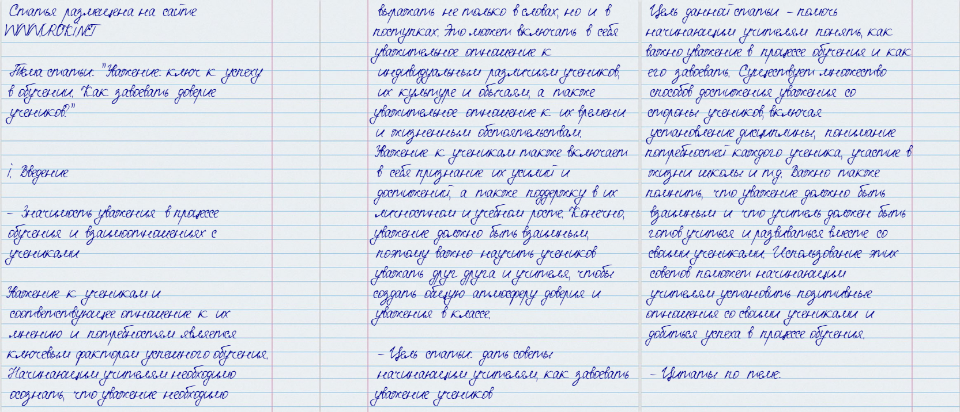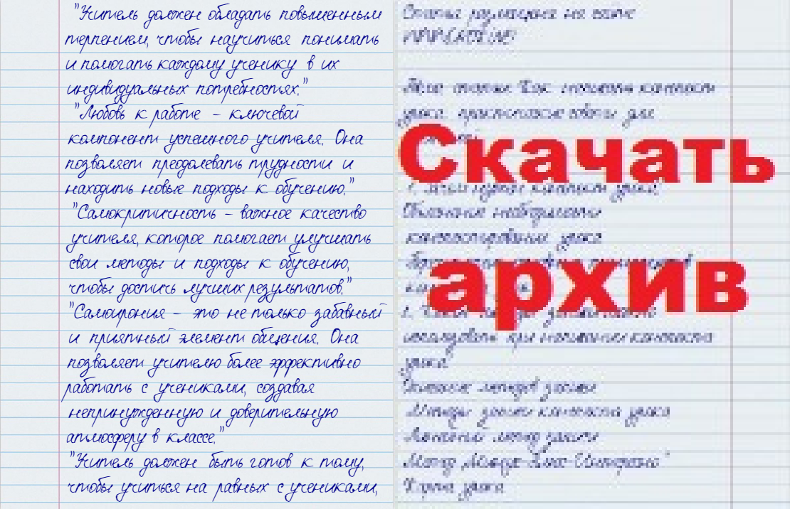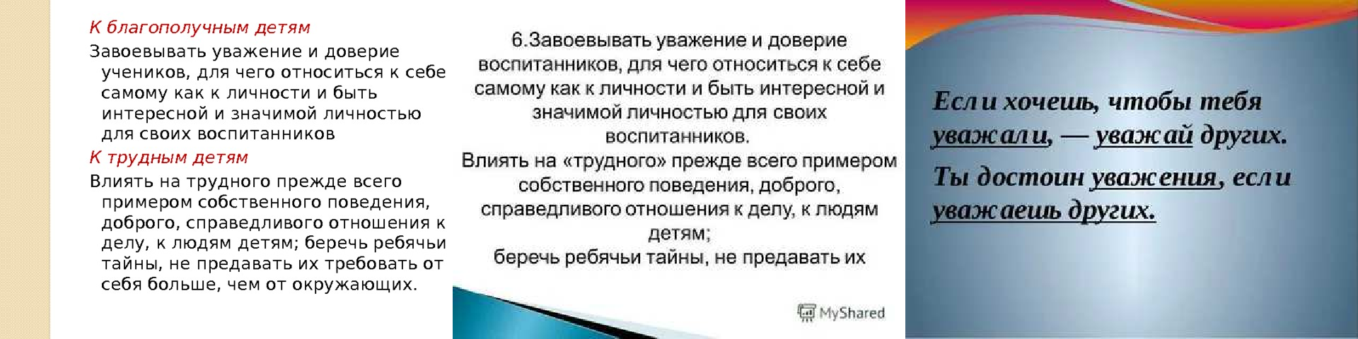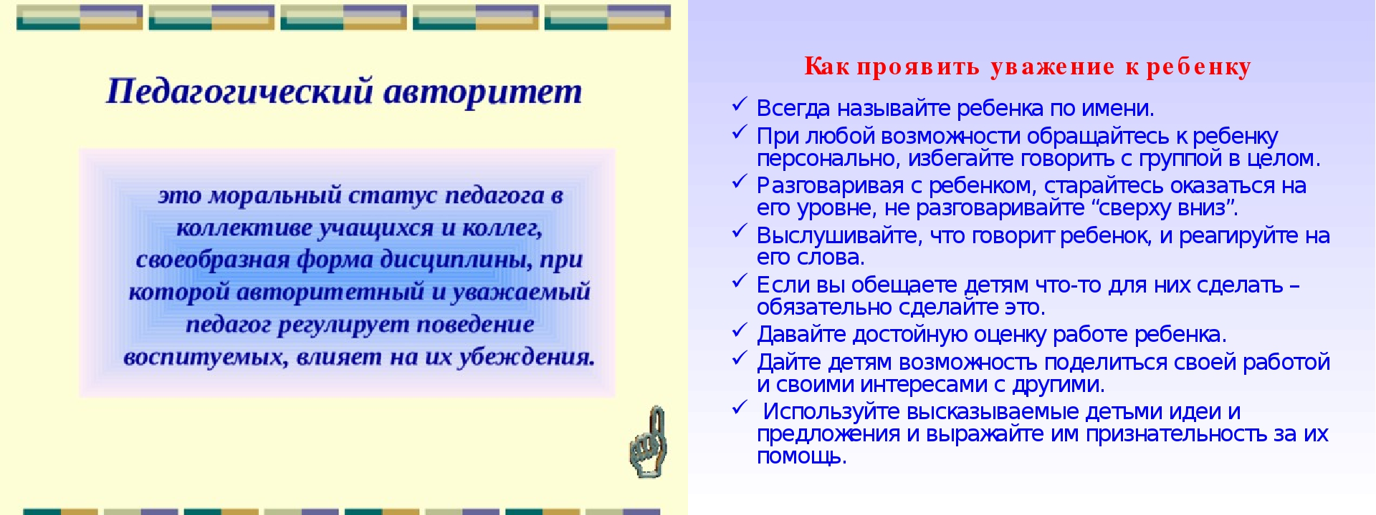

Читать ещё статьи по теме:
  - Конспект урока для школьного психолога
  - Обычные и необычные уроки
  - Советы классному руководителю по проведению собрания
  - Развитие творческих способностей на уроке и во внеурочное время
  - Способность к принятию себя и другого

Смотреть картинки по теме:

Слова ассоциации (тезаурус) к статье:
почет, признание, боязнь, личность, характер, признательность

Смотреть видео к статье:

Как завоевать доверие ученика
Share

Watch on

Опубликовано 17.03.2023

